Educación religiosa

**“Presentamos nuestro plan de acción solidario con principios de nuestra tradición en favor del bien común”**

**(SEMANA 3)**

¡Hola! Te saluda Bela, esta semana corresponde presentar el plan de acción solidario que hemos planificado hacer las anteriores clases, te daré un ejemplo de cómo presentarlo en un organizador gráfico, sin embargo, debes recordar que debes crear tú mismo tu propio plan de acción, ánimo uwu

Mi plan de acción era el siguiente:

* **Metas:**

Organizar juntas donde recaudemos víveres para la acción solidaria.

* **Objetivo:**

Promover iniciativas solidarias que lleven esperanza a otros.

* **Descripción:**

Organizarnos en juntas de familiares o amigos para donar víveres como alimentos, medicamentos y vestimentas a las personas de lugares más pobres y alejados.

* **Ejecución:**

Se realizará luego de tener todo listo, incluyendo un transporte a esos lugares.

Si ya tienes pensado tu propio plan de acción, organízalo como yo te acabo de mostrar antes… te servirá para ubicarlo más fácilmente en los organizadores gráficos.

Las sugerencias de organizadores que nos brinda la web son estas:

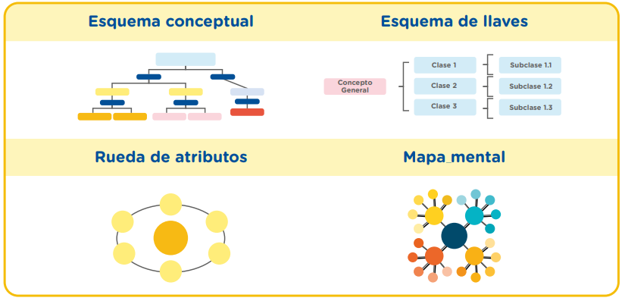

Por la forma en como organizamos nuestro plan de acción, te sugiero usar el Mapa conceptual, o el esquema de llaves, o el mapa mental, ya que jerarquizan mejor la información.

Ahora te mostraré cómo quedaría mi plan de acción en el mapa conceptual. Esperando que lo uses como una guía para organizar el tuyo uwu

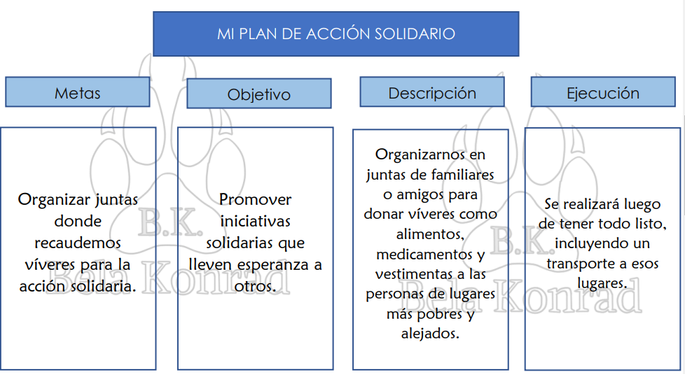Si escogiste el mismo organizador visual que yo, aquí te dejo un mapa conceptual para que lo llenes según tu plan de acción.

MI PLAN DE ACCIÓN SOLIDARIO

Ejecución

Descripción

Objetivo

Metas

**A partir de lo aprendido, respondamos brevemente la siguiente pregunta:**

**¿Cómo motivaríamos a nuestras compañeras y nuestros compañeros a sumarse al plan de acción solidario?**

(Una idea puede ser esta…)

Podemos enviarles invitaciones a nuestra iniciativa solidaria, sea por escrito o por llamadas, siempre haciéndolo de forma amable y sencilla, recordando lo importante que es apoyar en estos tiempos a quienes estén pasando por necesidades.

**Evaluamos nuestros avances**

Coloca una “X” de acuerdo a lo que consideres. Luego, escribe las acciones que tomarás para mejorar tu aprendizaje.

|  |  |  |  |
| --- | --- | --- | --- |
| Criterios de evaluación | Lo logré | Estoy en proceso de lograrlo | ¿Qué puedo hacer para mejorar mis aprendizajes? |
| Argumenté de forma comprensible las razones por las cuales propuse el plan de acción solidario para favorecer el bien común en la comunidad. |  |  |  |
| Propuse un actuar digno, libre y trascendente dando testimonio de vida de acuerdo con el mensaje del Evangelio. |  |  |  |

Eso sería todo para esta semana, espero te haya servido de apoyo :3 muy pronto la web se actualizará y enviará más actividades a realizar, las estaré subiendo lo más pronto posible :’’ suerte en todo y nos vemos pronto uwu

Bela Konrad